|  |  |
| --- | --- |
| Paweł Biel, 225949  Bartosz Rodziewicz, 226105 | Wrocław 09.11.2017 |

**Laboratorium 5-6 – Sprawozdanie**

Budowa diagramu czynności reprezentującego model biznesowy „świata rzeczywistego” na podstawie wykonanego opisu procesów biznesowych; budowa diagramów czynności reprezentujących scenariusze wybranych przypadków użycia

*Uwaga od autorów: Naprzemiennie stosujemy skrótów PU i UC oznaczające usecase (przypadek użycia).*

# Definiowanie modelu "świata rzeczywistego" systemu – diagramy aktywności modelów biznesowych

## Administracyjny zapis

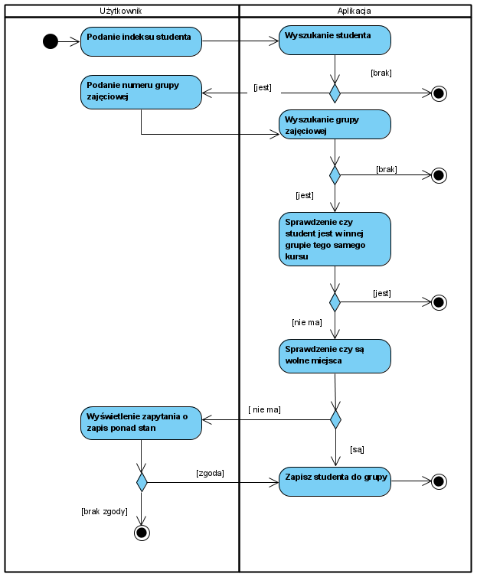

## XXX

# Definiowane zachowania wybranych przypadków użycia – diagramy aktywności przypadków użycia

## Administracyjny zapis

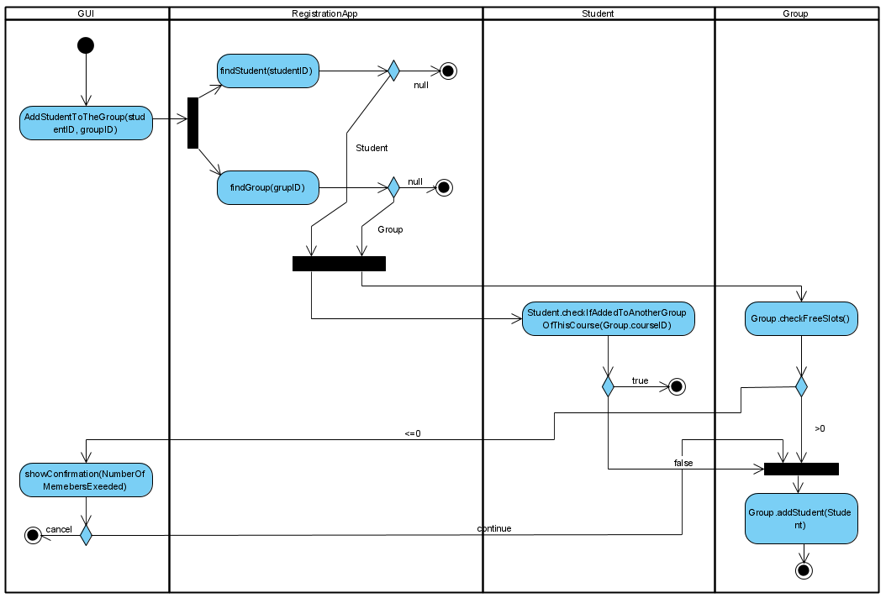

## XXX